Màn hình đăng nhập:
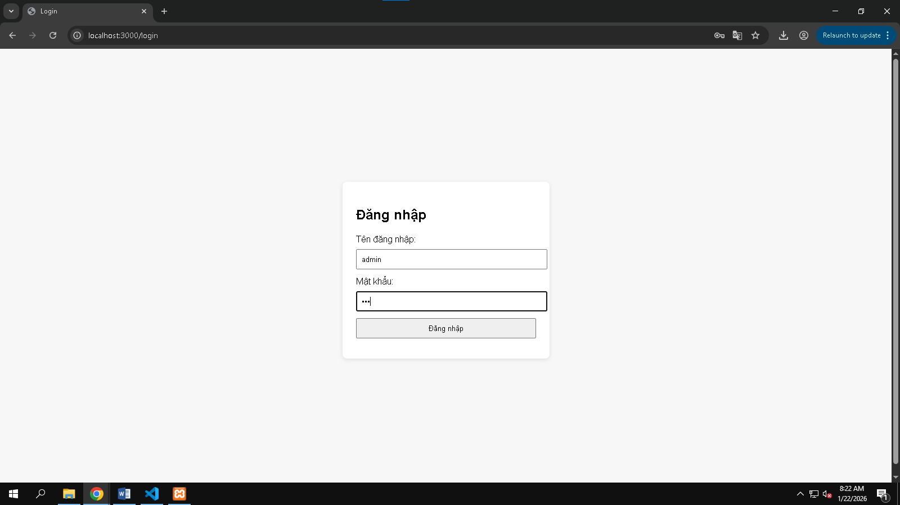
Màn hình hiển thị sản phẩm:
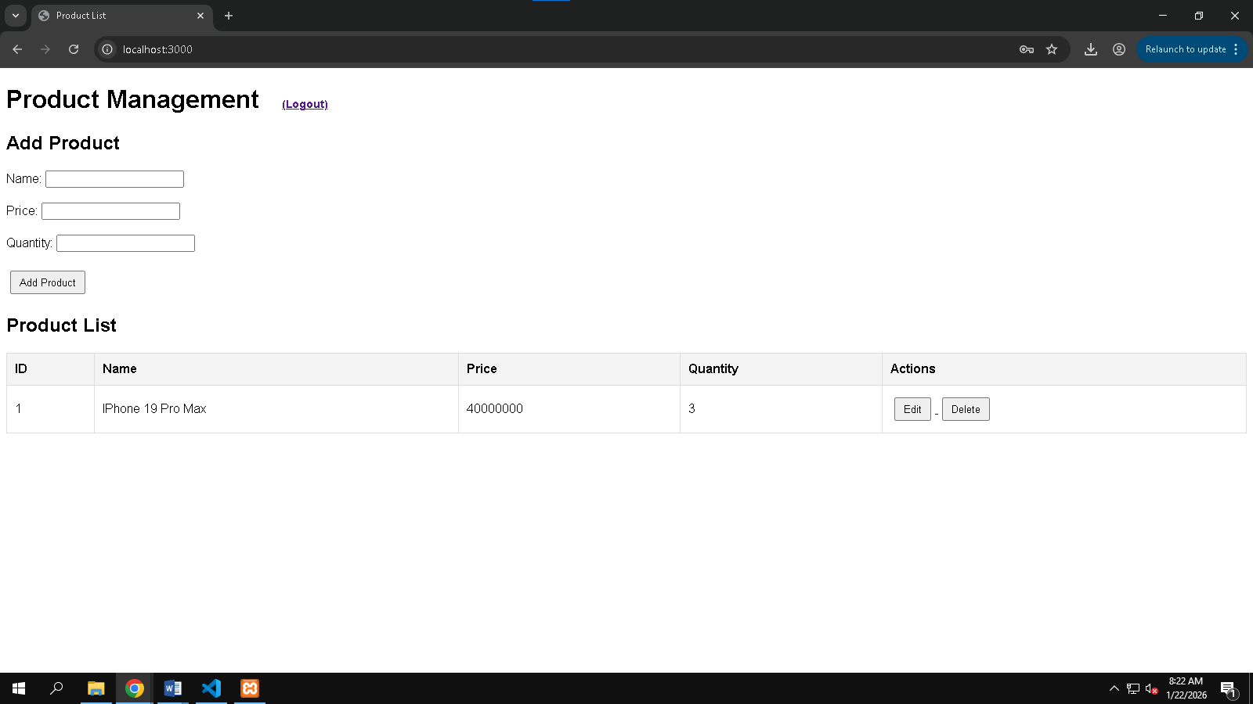
Test chức năng thêm sản phẩm:
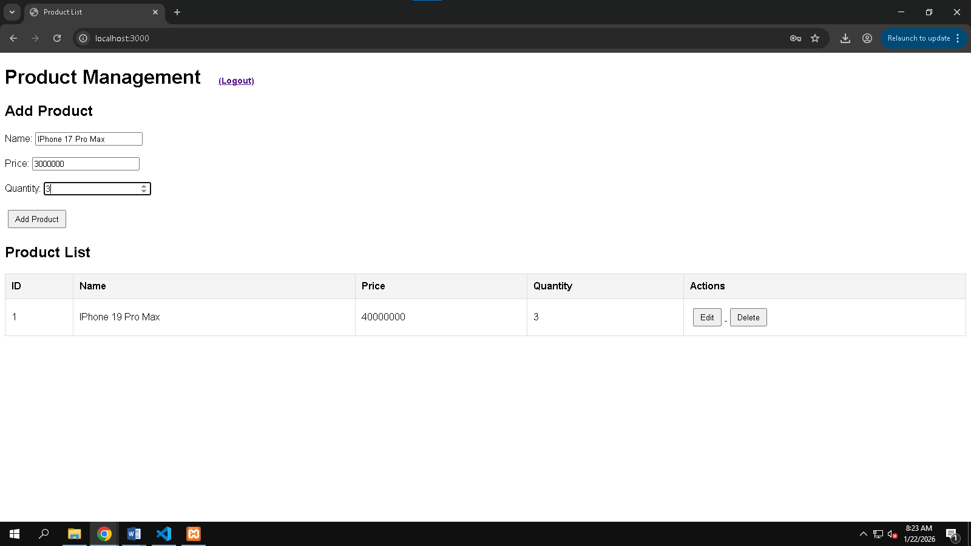
Màn hình hiển thị đã thêm sản phẩm mới:
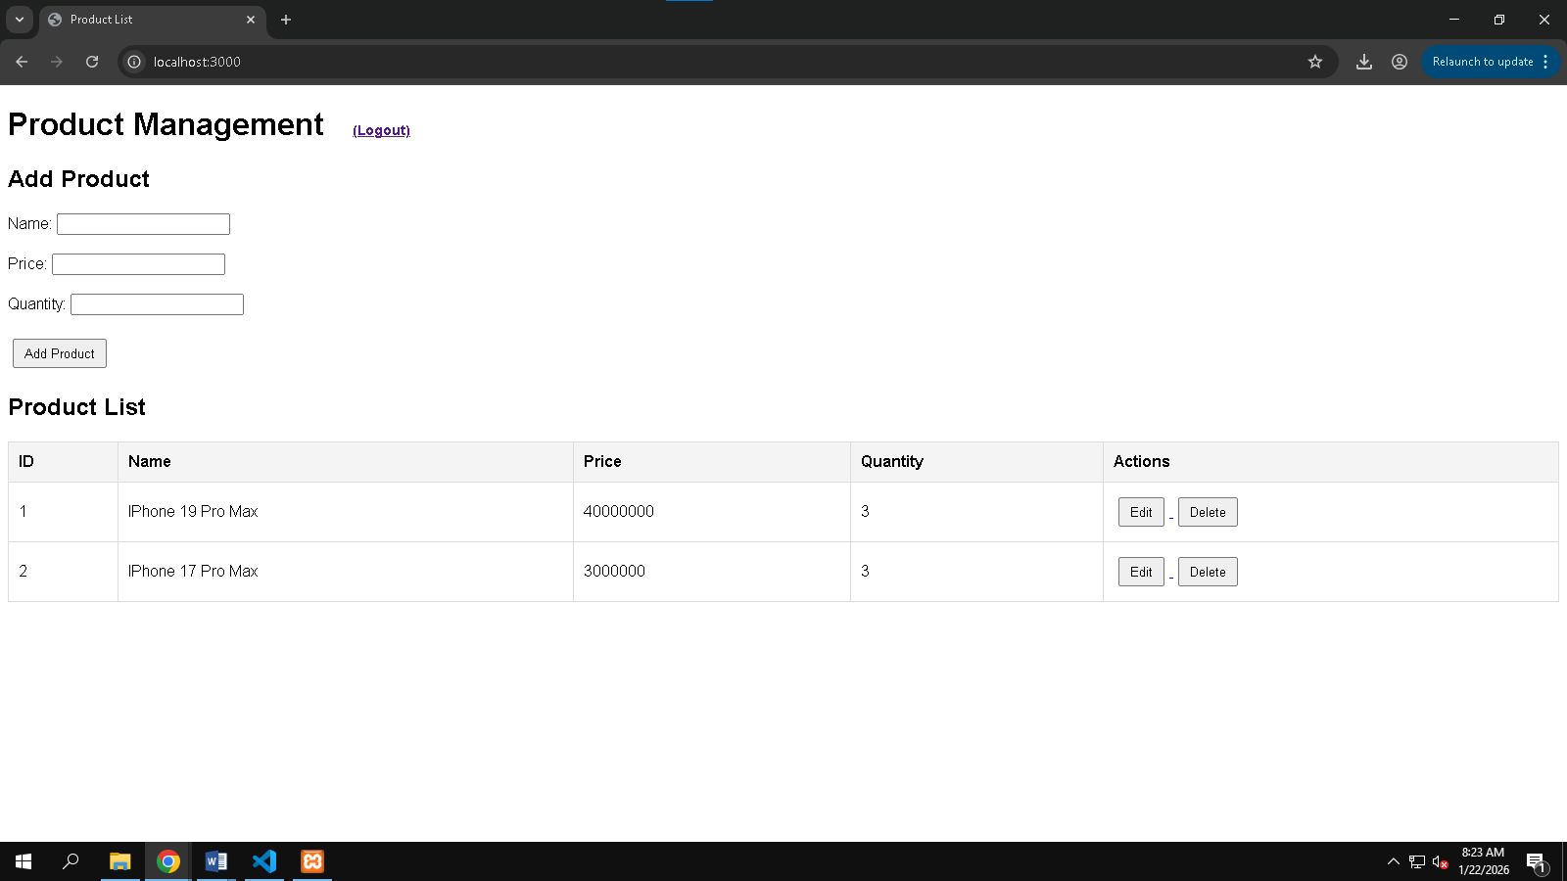
Test update sản phẩm:
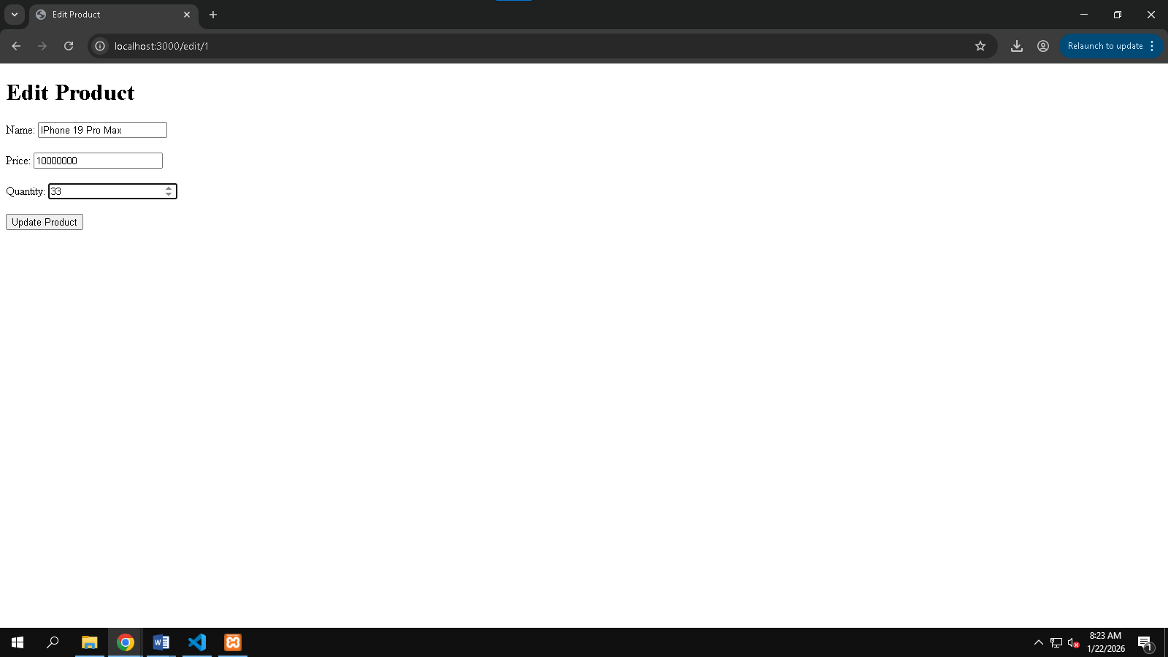
Màn hình hiển thị thông tin sản phẩm đã cập nhật thông tin mới:
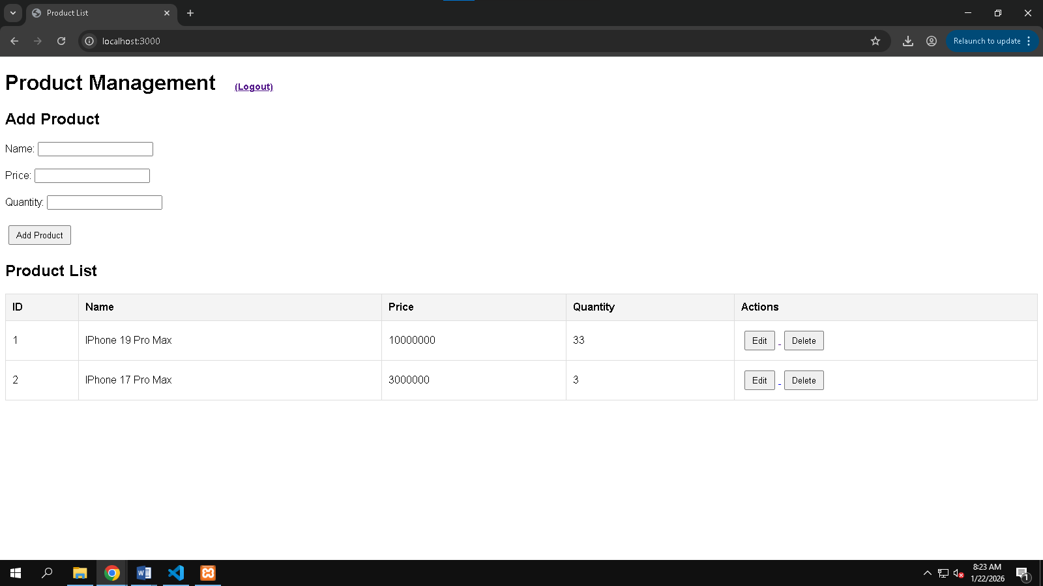
Màn hình database đang có 2 sản phẩm:
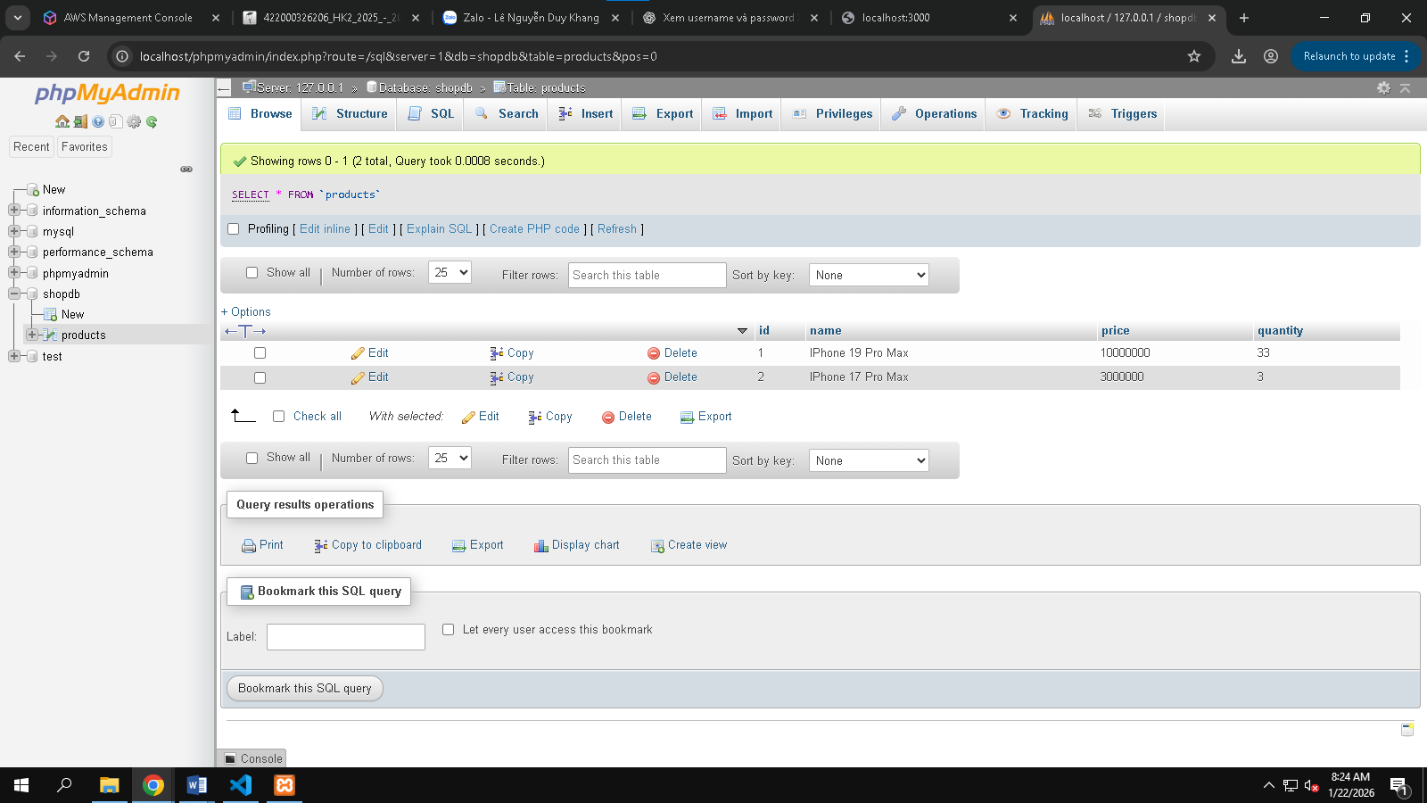
Test chức năng xóa sản phẩm, ở đây đã xóa sản phẩm “Iphone 19 Pro Max”:
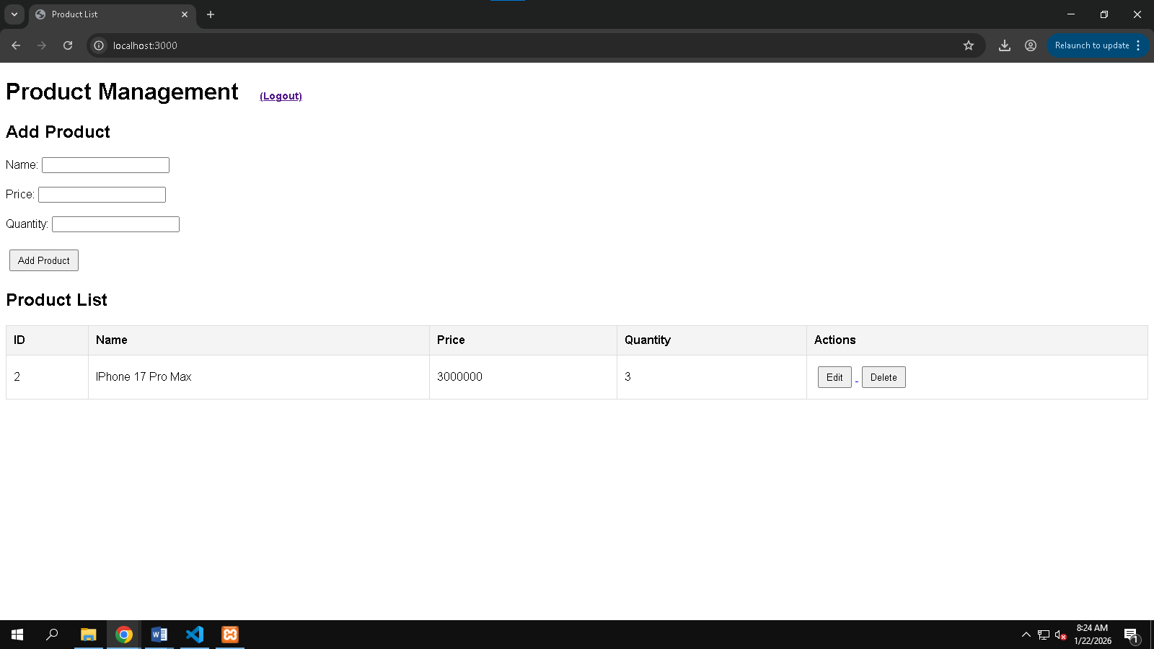
Đã xóa sản phẩm đó trong database:


1. Node.js
- Là môi trường chạy JavaScript phía server.
- Thường được sử dụng cùng Express.js để xây dựng web server.
- Phù hợp cho việc phát triển Backend API và các ứng dụng realtime.

2. Java Servlet + JSP
- Là công nghệ Web truyền thống của Java.
- Servlet: đảm nhiệm xử lý logic nghiệp vụ và request.
- JSP (JavaServer Pages): dùng để tạo giao diện HTML động.

3. Kiến trúc xử lý
Tiêu chí | Node.js | Java Servlet + JSP
Mô hình | Event-driven | Request–Response
Quản lý thread | 1 thread chính | Mỗi request một thread
Xử lý I/O | Non-blocking | Blocking
Khả năng chịu tải | Cao | Ổn định

4. Hiệu năng & khả năng mở rộng

Node.js
- Rất mạnh trong các hệ thống:
  - Ứng dụng realtime (chat, OTT, notification)
  - API có nhiều request nhỏ
- Không phù hợp với các tác vụ CPU-intensive.

Java Servlet + JSP
- Phù hợp với:
  - Hệ thống lớn, nghiệp vụ phức tạp
  - Ứng dụng ngân hàng, doanh nghiệp
- Nhược điểm: tốn tài nguyên hơn so với Node.js.

